V 3 – Radikalische Substitution von Heptan mit Brom
Dieser Versuch stellt auf anschauliche Weise eine Reaktionsmöglichkeit von Alkanen unter Lichteinfluss dar. Es handelt sich hierbei um eine Halogenierung durch radikalische Substitution. Die ablaufende Reaktion ist sehr komplex und sollte daher bei der Auswertung didaktisch reduziert werden und vollständig mit Teilschritten erst in der Oberstufe behandelt werden. Da dieser Versuch aber eine der Reaktionsmöglichkeiten von Alkanen zeigt, sollte er vollständigkeitshalber auch hier genannt werden. Der Nachweis mit Hilfe der Silbernitratlösung und der Lackmuslsösung kann optional durchgeführt werden, da so eine zusätzliche nicht ganz einfache Auswertung nötig wird.

Gefahrenstoffe
Brom |  |  | H: 330-314-400 |  |  | P: 210-273-304+340-305+351+338-403+233
n-Heptan |  |  | H: 225-304-315-336-410 |  |  | P: 210-273-301+330+331-302+352-403+235
Silbernitratlösung |  |  | H: 314-410 |  |  | P: 273-280-301+330+331-305+351+338
Lackmuslösung |  |  | H: 351 |  |  | P: 281
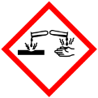 | 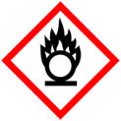 | 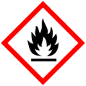 |  |  |  | 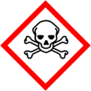 |  | 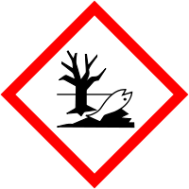

Materialien: Bechergläser, Petrischale, Kolbenprober, Lichtquelle (z.B. Lampe oder Overhead-Projektor)
Chemikalien: n-Heptan, Brom
optional: Silbernitratlösung, Lackmuslösung
Durchführung: Im Abzug wird in ein Becherglas ca. 1 cm hoch Heptan gegeben. Anschließend wird unter Umschwenken solange Brom hinzugetropft [Handschuhe!!!], bis eine dunkelbraune Lösung entstanden ist. Das Becherglas wird mit der Petrischale abgedeckt und einer Lichtquelle (Lampe oder Overhead-Projektor) ausgesetzt.
Optional: Nach dem sich die Lösung entfärbt hat, wird mit einem trockenen Kolbenprober das Gas über dem bromierten Heptan abgesaugt. Dieses Gas wird zur Hälfte langsam in ein kleines Becherglas mit Silbernitratlösung geleitet, die andere Hälfte wird in ein kleines Becherglas mit Lackmuslösung gefüllt [alternativ kann man hier die Lackmuslösung in den Kolbenprober einsaugen und schütteln; so wird die Reaktion beschleunigt].
Beobachtung: Die dunkelbraune Heptan-Brom-Lösung entfärbt sich nach einigen Minuten im Licht.
Optional: In der Silbernitratlösung fällt ein Feststoff aus der auf der Lösung schwimmt. Die Lackmuslösung färbt sich rot.
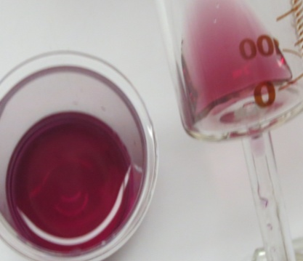
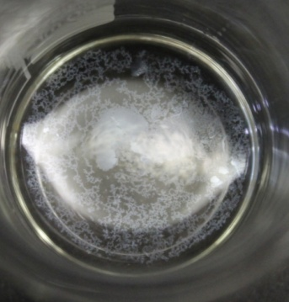
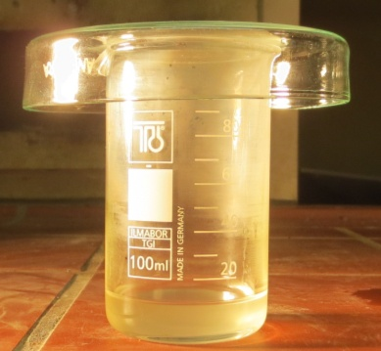
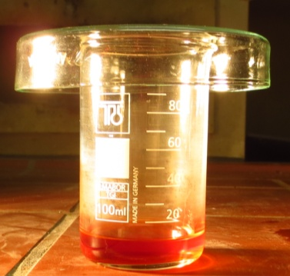
Abb. 4-7 – Bromlösung; Entfärbte Bromlösung; Ausgefallenes Silberbromid; leichte Rotfärbung der Lackmuslösung
Deutung: Die Reaktion von Brom mit Heptan ist eine radikalische Substitution, bei der ein Wasserstoffatom des Heptans durch ein Bromatom ersetzt wird. Gestartet wird die Reaktion dadurch, dass ein Bromatom durch die Lichteinstrahlung zunächst in zwei Bromradikale gespalten wird, die dann die C-H-Bindung angreifen und ein Wasserstoffatom unter der Bildung von Bromwasserstoff abspalten. Es entsteht ein Alkylradikal, das nun ein weiteres Bromatom angreift; so werden ein Bromalkan und ein weiteres Bromradikal gebildet, welches erneut reagieren kann. Es handelt sich hierbei um eine Kettenreaktion.
Start: $Br-Br→Br∙ +Br∙$
$Br∙ +R- {CH}_{3}-{CH}_{3}→R-{CH}_{3}-{\dot{C}H}_{2}+HBr$
${R-CH}_{3}-{\dot{C}H}_{2}+ {Br}_{2}→R-{CH}_{3}-{CH}_{2}-Br+Br∙$
$Br∙ +R- {CH}_{3}-{CH}_{3}→R-{CH}_{3}-{\dot{C}H}_{2}+HBr$
Abbruch: $Br∙ +Br∙ →Br-Br$
$R-{CH}_{3}-{\dot{C}H}_{2}+Br∙ →R- {CH}_{3}-{CH}_{2}-Br$
Optional: Die Silbernitratlösung reagiert mit dem Bromwasserstoff, es fällt Silberbromid aus und Salpetersäure entsteht.
$${{Ag}^{+}}_{(aq)}+ {{{NO}_{3}}^{-}}_{(aq)}+ HBr →{AgBr}_{(s)}+ {{HNO}_{3}}_{(aq)}$$
Die Rotfärbung der Lackmuslösung zeigt an, dass eine Säure entsteht. Bei der Reaktion von Bromwasserstoff mit Wasser entsteht Bromwasserstoffsäure.
$${HBr}_{(g)}+ {H_{2}O}_{(aq)}→{{H_{3}O}^{+}}_{\left(aq\right)}+ {{Br}^{-}}_{(aq)}$$
Entsorgung: Die bromhaltige Lösung wird mit Natriumthiosulfat versetzt und im Abfluss entsorgt. Die Silbernitratlösung wird ebenfalls mit Natriumthiosulfat versetzt und im Schwermetallbehälter entsorgt, die Lackmuslösung wird mit Natriumthiosulfat versetzt und im Säure-Base-Behälter entsorgt.
Literatur: K. Häusler, H. Rampf, R. Reichelt, Experimente für den Chemieunterricht mit einer Einführung in die Labortechnik, Oldenbourg, 2. Auflage, 1995, S. 220.

Dieser Versuch muss als Lehrerversuch durchgeführt werden, da Brom einem Tätigkeitsverbot für Schüler und Schülerinnen unterliegt. Der Versuch kann als anschaulicher Versuch im Themenbereich „Alkane – Eigenschaften und Reaktionen“ eingesetzt werden, die vollständige Auswertung inklusive Mechanismus der radikalischen Substitution sollte aber erst in der Oberstufe vorgenommen werden.

